第2章 Pytorch初步应用 2
2.1. 使用Pytorch构建一个神经网络 2
2.1.1. 构建神经网络 2
2.1.2. 损失函数 5
2.1.3. 反向传播 7
2.1.4. 更新网络参数 8
2.1.5. 小节总结 9
2.2. 使用Pytorch构建一个分类器 10
2.2.1. 分类器任务和数据介绍 10
2.2.2. 训练分类器的步骤 11
2.2.3. 在GPU上训练模型 24
2.2.4. 小节总结 25
2.3. END 26

- Pytorch初步应用

  - 使用Pytorch构建一个神经网络
学习目标
- 掌握用Pytorch构建神经网络的基本流程.
- 掌握用Pytorch构建神经网络的实现过程.

    - 构建神经网络

关于torch.nn:
使用Pytorch来构建神经网络, 主要的工具都在torch.nn包中.
nn依赖于autograd来定义模型, 并对其自动求导.

构建神经网络的典型流程:
- 定义一个拥有可学习参数的神经网络
- 遍历训练数据集
- 处理输入数据使其流经神经网络
- 计算损失值
- 将网络参数的梯度进行反向传播
- 以一定的规则更新网络的权重

我们首先定义一个Pytorch实现的神经网络:
net.py
import torch
import torch.nn as nn
import torch.nn.functional as F
# 定义一个简单的网络类
class Net(nn.Module):
def __init__(self):
super(Net, self).__init__()
# 定义第一层卷积神经网络, 输入通道维度=1, 输出通道维度=6, 卷积核大小3*3
self.conv1 = nn.Conv2d(1, 6, 3)
# 定义第二层卷积神经网络, 输入通道维度=6, 输出通道维度=16, 卷积核大小3*3
self.conv2 = nn.Conv2d(6, 16, 3)
# 定义三层全连接网络
self.fc1 = nn.Linear(16 * 6 * 6, 120)
self.fc2 = nn.Linear(120, 84)
self.fc3 = nn.Linear(84, 10)
def forward(self, x):
# 在(2, 2)的池化窗口下执行最大池化操作
# 注意：任意卷积层后面要加激活层、池化层
x = F.max_pool2d(F.relu(self.conv1(x)), (2, 2))
x = F.max_pool2d(F.relu(self.conv2(x)), 2)
# 经过卷积层的处理后，张量要进入全连接层，进入前需要调整张量的形状
x = x.view(-1, self.num_flat_features(x))
x = F.relu(self.fc1(x))
x = F.relu(self.fc2(x))
x = self.fc3(x)
return x
def num_flat_features(self, x):
# 计算size, 除了第0个维度上的batch_size
size = x.size()[1:]
num_features = 1
for s in size:
num_features *= s
return num_features

demo211.py
import torch
from net import *
net = Net()
print(net)

运行程序，输出结果：
Net(
(conv1): Conv2d(1, 6, kernel_size=(3, 3), stride=(1, 1))
(conv2): Conv2d(6, 16, kernel_size=(3, 3), stride=(1, 1))
(fc1): Linear(in_features=576, out_features=120, bias=True)
(fc2): Linear(in_features=120, out_features=84, bias=True)
(fc3): Linear(in_features=84, out_features=10, bias=True)
)
注意:
模型中所有的可训练参数, 可以通过net.parameters()来获得.

params = list(net.parameters())
print(len(params))
print(params[0].size())

运行程序，输出结果：
10
torch.Size([6, 1, 3, 3])

假设图像的输入尺寸为32 * 32:
input = torch.randn(1, 1, 32, 32)
out = net.forward(input)
print(out)
print(out.size())

运行程序，输出结果：
tensor([[-0.0704, -0.0898, -0.0772, -0.0340, 0.0110, 0.0064, -0.1081, -0.0819,
-0.0591, -0.0145]], grad_fn=<AddmmBackward0>)
torch.Size([1, 10])

有了输出张量后, 就可以执行梯度归零和反向传播的操作了.
net.zero_grad()
out.backward(torch.randn(1, 10))

注意:
- torch.nn构建的神经网络只支持mini-batches的输入, 不支持单一样本的输入.
- 比如: nn.Conv2d 需要一个4D Tensor, 形状为(nSamples, nChannels, Height, Width).如果你的输入只有单一样本形式, 则需要执行input.unsqueeze(0), 主动将3D Tensor扩充成4D Tensor.

    - 损失函数

损失函数的输入是一个输入的pair: (output, target), 然后计算出一个数值来评估output和target之间的差距大小.
在torch.nn中有若干不同的损失函数可供使用, 比如nn.MSELoss就是通过计算均方差损失来评估输入和目标值之间的差距.

应用nn.MSELoss计算损失的一个例子:
import torch
import torch.nn as nn
from net import *

......

output = net.forward(input)
target = torch.randn(10)
# 改变target的形状为二维张量, 为了和output匹配
target = target.view(1, -1)
criterion = nn.MSELoss()
loss = criterion(output, target)
print(loss)

运行程序，输出结果：
tensor(0.8145, grad_fn=<MseLossBackward0>)

关于方向传播的链条: 如果我们跟踪loss反向传播的方向, 使用.grad_fn属性打印, 将可以看到一张完整的计算图如下:
input -> conv2d -> relu -> maxpool2d -> conv2d -> relu -> maxpool2d
-> view -> linear -> relu -> linear -> relu -> linear
-> MSELoss
-> loss
当调用loss.backward()时, 整张计算图将对loss进行自动求导, 所有属性requires_grad=True的Tensors都将参与梯度求导的运算, 并将梯度累加到Tensors中的.grad属性中.
print(loss.grad_fn) # MSELoss
print(loss.grad_fn.next_functions[0][0]) # Linear
print(loss.grad_fn.next_functions[0][0].next_functions[0][0]) # ReLU

运行程序，输出结果：
<MseLossBackward0 object at 0x0000024A9E6D4F28>
<AddmmBackward0 object at 0x0000024A9E6D4B00>
<AccumulateGrad object at 0x0000024A9E6D4B00>

    - 反向传播
在Pytorch中执行反向传播非常简便, 全部的操作就是loss.backward().
在执行反向传播之前, 要先将梯度清零, 否则梯度会在不同的批次数据之间被累加.

执行一个反向传播的小例子:
......
# Pytorch中执行梯度清零的代码
net.zero_grad()
print('conv1.bias.grad before backward')
print(net.conv1.bias.grad)
# Pytorch中执行反向传播的代码
loss.backward()
print('conv1.bias.grad after backward')
print(net.conv1.bias.grad)

运行程序，输出结果：
conv1.bias.grad before backward
None
conv1.bias.grad after backward
tensor([ 0.0011, 0.0077, 0.0075, -0.0074, 0.0081, -0.0057])

    - 更新网络参数
更新参数最简单的算法就是SGD(随机梯度下降).
具体的算法公式表达式为: weight = weight - learning_rate * gradient

首先用传统的Python代码来实现SGD如下:
learning_rate = 0.01
for f in net.parameters():
f.data.sub_(f.grad.data * learning_rate)

然后使用Pytorch官方推荐的标准代码如下:
# 首先导入优化器的包, optim中包含若干常用的优化算法, 比如SGD, Adam等
import torch.optim as optim
# 通过optim创建优化器对象
optimizer = optim.SGD(net.parameters(), lr=0.01)
# 将优化器执行梯度清零的操作
optimizer.zero_grad()
output = net.forward(input)
loss = criterion(output, target)
# 对损失值执行反向传播的操作
loss.backward()
# 参数的更新通过一行标准代码来执行
optimizer.step()

    - 小节总结

- 学习了构建一个神经网络的典型流程:
  - 定义一个拥有可学习参数的神经网络
  - 遍历训练数据集
  - 处理输入数据使其流经神经网络
  - 计算损失值
  - 将网络参数的梯度进行反向传播
  - 以一定的规则更新网络的权重
- 学习了损失函数的定义:
  - 采用torch.nn.MSELoss()计算均方误差.
  - 通过loss.backward()进行反向传播计算时, 整张计算图将对loss进行自动求导, 所有属性requires_grad=True的Tensors都将参与梯度求导的运算, 并将梯度累加到Tensors中的.grad属性中.
- 学习了反向传播的计算方法:
  - 在Pytorch中执行反向传播非常简便, 全部的操作就是loss.backward().
  - 在执行反向传播之前, 要先将梯度清零, 否则梯度会在不同的批次数据之间被累加.
    - net.zero_grad()
    - loss.backward()
- 学习了参数的更新方法:
  - 定义优化器来执行参数的优化与更新.
    - optimizer = optim.SGD(net.parameters(), lr=0.01)
  - 通过优化器来执行具体的参数更新.
    - optimizer.step()

  - 使用Pytorch构建一个分类器
学习目标
- 了解分类器的任务和数据样式
- 掌握如何用Pytorch实现一个分类器

    - 分类器任务和数据介绍
构造一个将不同图像进行分类的神经网络分类器, 对输入的图片进行判别并完成分类.
本案例采用CIFAR10数据集作为原始图片数据.
- CIFAR10数据集介绍: 数据集中每张图片的尺寸是3 * 32 * 32, 代表彩色3通道
- CIFAR10数据集总共有10种不同的分类, 分别是"airplane", "automobile", "bird", "cat", "deer", "dog", "frog", "horse", "ship", "truck".

CIFAR10数据集的样例如下图所示:
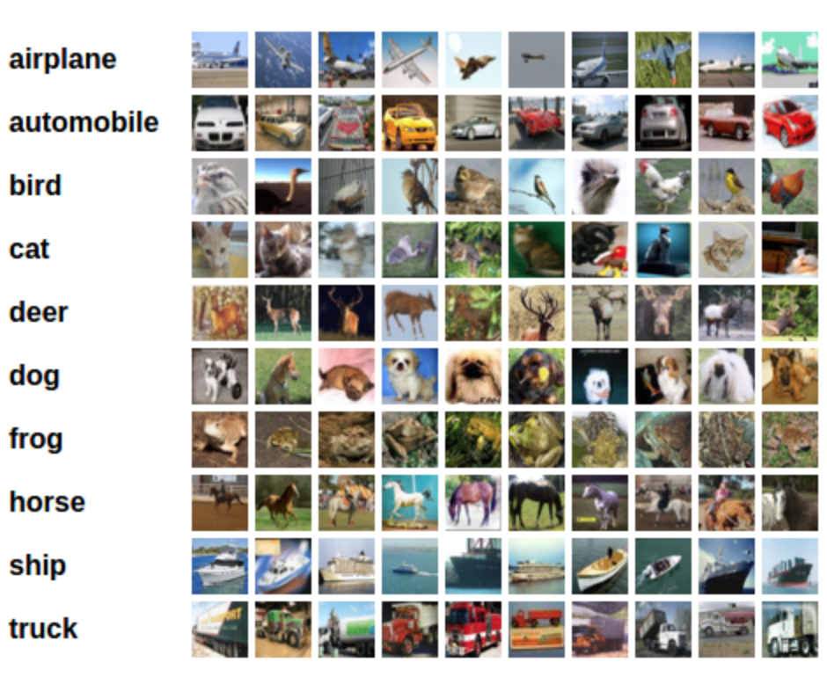

训练分类器的步骤
1: 使用torchvision下载CIFAR10数据集
2: 定义卷积神经网络
3: 定义损失函数
4: 在训练集上训练模型
5: 在测试集上测试模型

    - 训练分类器的步骤

1: 使用torchvision下载CIFAR10数据集
安装torchvision
pip install torchvision
pip install torchvision -i http://pypi.douban.com/simple --trusted-host pypi.douban.com

导入torchvision包来辅助下载数据集
import torch
import torchvision
import torchvision.transforms as transforms
下载数据集并对图片进行调整, 因为torchvision数据集的输出是PILImage格式, 数据域在[0, 1]. 我们将其转换为标准数据域[-1, 1]的张量格式.
transform = transforms.Compose(
[transforms.ToTensor(),
transforms.Normalize((0.5, 0.5, 0.5), (0.5, 0.5, 0.5))])
trainset = torchvision.datasets.CIFAR10(root='./data', train=True,
download=True, transform=transform)
trainloader = torch.utils.data.DataLoader(trainset, batch_size=4,
shuffle=True, num_workers=2)
testset = torchvision.datasets.CIFAR10(root='./data', train=False,
download=True, transform=transform)
testloader = torch.utils.data.DataLoader(testset, batch_size=4,
shuffle=False, num_workers=2)
classes = ('plane', 'car', 'bird', 'cat',
'deer', 'dog', 'frog', 'horse', 'ship', 'truck')

运行程序，输出结果：
Downloading https://www.cs.toronto.edu/~kriz/cifar-10-python.tar.gz to ./data\cifar-10-python.tar.gz
12.3%
下载完成后：
Downloading https://www.cs.toronto.edu/~kriz/cifar-10-python.tar.gz to ./data\cifar-10-python.tar.gz
Extracting ./data/cifar-10-python.tar.gz to ./data
Files already downloaded and verified
Cifar-10-python.tar.gz文件会保存到data目录下
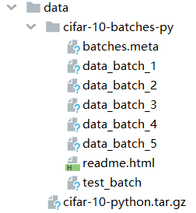

注意:
如果你是在Windows系统下运行上述代码, 并且出现报错信息 "BrokenPipeError", 可以尝试将torch.utils.data.DataLoader()中的num_workers设置为0.

考虑到后面可能会出现如下错误：
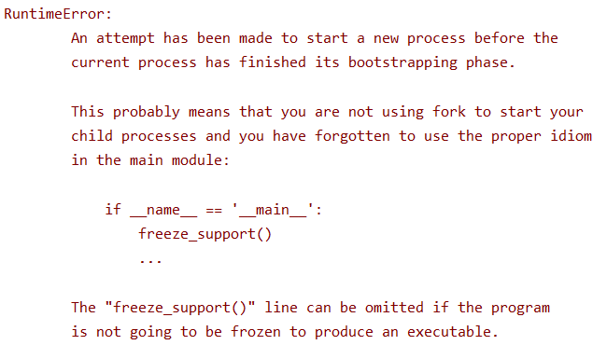
这里需要用面向对象的方法重写代码。
见demo222a.py
import torch
import torchvision
import torchvision.transforms as transforms
class Demo:
# 初始化
def __init__(self):
# 1: 使用torchvision下载CIFAR10数据集
transform = transforms.Compose(
[transforms.ToTensor(),
transforms.Normalize((0.5, 0.5, 0.5), (0.5, 0.5, 0.5))])
trainset = torchvision.datasets.CIFAR10(root='./data', train=True,
download=True, transform=transform)
self.trainloader = torch.utils.data.DataLoader(trainset, batch_size=4,
shuffle=True, num_workers=2)
testset = torchvision.datasets.CIFAR10(root='./data', train=False,
download=True, transform=transform)
self.testloader = torch.utils.data.DataLoader(testset, batch_size=4,
shuffle=False, num_workers=2)
self.classes = ('plane', 'car', 'bird', 'cat',
'deer', 'dog', 'frog', 'horse', 'ship', 'truck')
if __name__ == '__main__':
demo = Demo()

展示若干训练集的图片
安装matplotlib
pip install matplotlib
pip install matplotlib -i http://pypi.douban.com/simple --trusted-host pypi.douban.com

见demo222a.py
import torch
import torchvision
import torchvision.transforms as transforms
# 导入画图包和numpy
import matplotlib.pyplot as plt
import numpy as np

class Demo:
......
def train(self):
# 从数据迭代器中读取一张图片
dataiter = iter(self.trainloader) # 训练集图片
images, labels = dataiter.next()
# 展示图片
imshow(torchvision.utils.make_grid(images), 'demo222train.png')
# 打印标签label
print(' '.join('%5s' % self.classes[labels[j]] for j in range(4)))

# 构建展示图片的函数
def imshow(img, filename):
img = img / 2 + 0.5 # 规范化/归一化
npimg = img.numpy()
plt.imshow(np.transpose(npimg, (1, 2, 0)))
#plt.show()
plt.savefig(filename)

if __name__ == '__main__':
demo = Demo()
demo.train()

运行程序，输出图片结果：
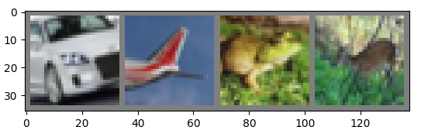
输出标签结果:
car plane frog deer

2: 定义卷积神经网络
仿照2.1节中的类来构造此处的类, 唯一的区别是此处采用3通道3-channel
net.py
import torch
import torch.nn as nn
import torch.nn.functional as F
class Net(nn.Module):
def __init__(self):
super(Net, self).__init__()
# 定义两个卷积层
self.conv1 = nn.Conv2d(3, 6, 5)
self.conv2 = nn.Conv2d(6, 16, 5)
# 定义池化层
self.pool = nn.MaxPool2d(2, 2)
# 定义三个全连接层
self.fc1 = nn.Linear(16 * 5 * 5, 120)
self.fc2 = nn.Linear(120, 84)
self.fc3 = nn.Linear(84, 10)
def forward(self, x):
x = self.pool(F.relu(self.conv1(x)))
x = self.pool(F.relu(self.conv2(x)))
# 变换x的形状以适配全连接层的输入
x = x.view(-1, 16 * 5 * 5)
x = F.relu(self.fc1(x))
x = F.relu(self.fc2(x))
x = self.fc3(x)
return x

见demo222b.py
import torch
import torchvision
import torchvision.transforms as transforms
# 导入画图包和numpy
import matplotlib.pyplot as plt
import numpy as np
from net import *

class Demo:
# 初始化
def __init__(self):
# 1: 使用torchvision下载CIFAR10数据集
......
self.classes = ('plane', 'car', 'bird', 'cat',
'deer', 'dog', 'frog', 'horse', 'ship', 'truck')
# 2: 定义卷积神经网络(见net.py)
self.net = Net()
print(self.net)

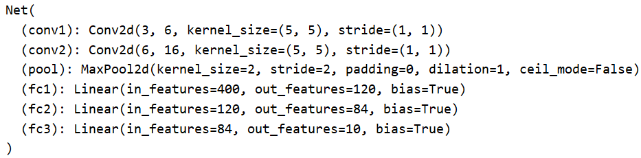

3: 定义损失函数
采用交叉熵损失函数和随机梯度下降优化器.
见demo222c.py
import torch
import torch.optim as optim
import torch.nn as nn
import torchvision
import torchvision.transforms as transforms
# 导入画图包和numpy
......

class Demo:
......
def train(self):
# 从数据迭代器中读取一张图片
dataiter = iter(self.trainloader) # 训练集图片
images, labels = dataiter.next()
# 展示图片
imshow(torchvision.utils.make_grid(images), 'demo222train.png')
# 打印标签label
print(' '.join('%5s' % self.classes[labels[j]] for j in range(4)))
# 3: 定义损失函数 选用交叉熵损失函数
self.criterion = nn.CrossEntropyLoss()
# 定义优化器，选用随机梯度下降优化器
self.optimizer = optim.SGD(self.net.parameters(), lr=0.001, momentum=0.9)

4: 在训练集上训练模型
采用基于梯度下降的优化算法, 都需要很多个轮次的迭代训练.
见demo222d.py
def train(self):
...
# 3: 定义损失函数
...
# 4: 在训练集上训练模型
for epoch in range(2): # loop over the dataset multiple times
running_loss = 0.0
# 按批次迭代训练模型
for i, data in enumerate(self.trainloader, 0):
# data中包含输入图像张量inputs, 标签张量labels
inputs, labels = data
# 首先将优化器梯度归零
self.optimizer.zero_grad()
# 输入图像张量进网络, 得到输出张量outputs
outputs = self.net.forward(inputs)
# 利用网络的输出outputs和标签labels计算损失值
loss = self.criterion(outputs, labels)
# 反向传播+参数更新, 是标准代码的标准流程
loss.backward()
self.optimizer.step()
# 打印轮次和损失值
running_loss += loss.item()
if (i + 1) % 2000 == 0:
print('[%d, %5d] loss: %.3f' %
(epoch + 1, i + 1, running_loss / 2000))
running_loss = 0.0
print('Finished Training')

运行程序，输出结果：
[1, 2000] loss: 2.227
[1, 4000] loss: 1.884
[1, 6000] loss: 1.672
[1, 8000] loss: 1.582
[1, 10000] loss: 1.526
[1, 12000] loss: 1.474
[2, 2000] loss: 1.407
[2, 4000] loss: 1.384
[2, 6000] loss: 1.362
[2, 8000] loss: 1.341
[2, 10000] loss: 1.331
[2, 12000] loss: 1.291
Finished Training

保存模型:
见demo222d.py
class Demo:
# 设定模型的保存路径
PATH = './cifar_net.pth'
...
def train(self):
...
print('Finished Training')
# 保存模型
# 保存模型的状态字典
torch.save(self.net.state_dict(), Demo.PATH)
保存到cifar_net.pth文件

5: 在测试集上测试模型
第一步, 展示测试集中的若干图片
见demo222e.py
class Demo:
......

def test(self):
# 从数据迭代器中读取一张图片
dataiter = iter(self.testloader) # 测试集图片
images, labels = dataiter.next()
# 打印原始图片
imshow(torchvision.utils.make_grid(images), 'demo222test.png')
# 打印真实的标签
print('GroundTruth: ', ' '.join('%5s' % self.classes[labels[j]] for j in range(4)))
if __name__ == '__main__':
demo = Demo()
demo.train()
demo.test()

注意需要train()结束后再test()。
输出图片结果:
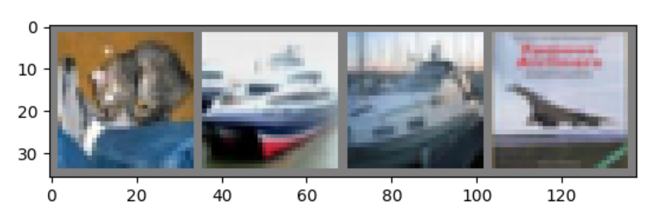
输出标签结果:
GroundTruth: cat ship ship plane

第二步, 加载模型并对测试图片进行预测
def test(self):
......
# 首先实例化模型的类对象
net = Net()
# 加载训练阶段保存好的模型的状态字典
net.load_state_dict(torch.load(Demo.PATH))
# 利用模型对图片进行预测
outputs = self.net.forward(images)
# 共有10个类别, 采用模型计算出的概率最大的作为预测的类别
_, predicted = torch.max(outputs, 1)
# 打印预测标签的结果
print('Predicted: ', ' '.join('%5s' % self.classes[predicted[j]] for j in range(4)))

运行程序，输出结果：
GroundTruth: cat ship ship plane
Predicted: cat car plane plane
接下来看一下在全部测试集上的表现
def testAll(self):
correct = 0
total = 0
with torch.no_grad():
for data in self.testloader:
images, labels = data
outputs = self.net.forward(images)
_, predicted = torch.max(outputs.data, 1)
total += labels.size(0)
correct += (predicted == labels).sum().item()
print('Accuracy of the network on the 10000 test images: %d %%' % (
100 * correct / total))
if __name__ == '__main__':
demo = Demo()
demo.train()
demo.test()
demo.testAll()

运行程序，输出结果：
Accuracy of the network on the 10000 test images: 53 %
分析结果: 对于拥有10个类别的数据集, 随机猜测的准确率是10%, 模型达到了53%, 说明模型学到了真实的东西.

为了更加细致的看一下模型在哪些类别上表现更好, 在哪些类别上表现更差, 我们分类别的进行准确率计算.
def testClasses(self):
class_correct = list(0. for i in range(10))
class_total = list(0. for i in range(10))
with torch.no_grad():
for data in self.testloader:
images, labels = data
outputs = self.net.forward(images)
_, predicted = torch.max(outputs, 1)
c = (predicted == labels).squeeze()
for i in range(4):
label = labels[i]
class_correct[label] += c[i].item()
class_total[label] += 1
for i in range(10):
print('Accuracy of %5s : %2d %%' % (
self.classes[i], 100 * class_correct[i] / class_total[i]))
if __name__ == '__main__':
demo = Demo()
demo.train()
demo.test()
demo.testAll()
demo.testClasses()

运行程序，输出结果：
Accuracy of plane : 62 %
Accuracy of car : 62 %
Accuracy of bird : 45 %
Accuracy of cat : 36 %
Accuracy of deer : 52 %
Accuracy of dog : 25 %
Accuracy of frog : 69 %
Accuracy of horse : 60 %
Accuracy of ship : 70 %
Accuracy of truck : 48 %

    - 在GPU上训练模型
为了真正利用Pytorch中Tensor的优秀属性, 加速模型的训练, 我们可以将训练过程转移到GPU上进行.
首先要定义设备, 如果CUDA是可用的则被定义成GPU, 否则被定义成CPU.
见demo223.py
class Demo:
......
# 初始化
def __init__(self):
......
# 定义设备
self.device = torch.device("cuda:0" if torch.cuda.is_available() else "cpu")
print(self.device)

运行程序，输出结果：
cuda:0
当训练模型的时候, 只需要将模型转移到GPU上, 同时将输入的图片和标签页转移到GPU上即可.
def __init__(self):
......
# 定义设备
self.device = torch.device("cuda:0" if torch.cuda.is_available() else "cpu")
print(self.device)
# 2: 定义卷积神经网络(见net.py)
self.net = Net()
# 将模型转移到GPU上
self.net.to(self.device)
def train(self):
......
# 4: 在训练集上训练模型
for epoch in range(2): # loop over the dataset multiple times
running_loss = 0.0
for i, data in enumerate(self.trainloader, 0):
# data中包含输入图像张量inputs, 标签张量labels
#inputs, labels = data
#inputs, labels = data[0], data[1]
# 将输入的图片张量和标签张量转移到GPU上
inputs, labels = data[0].to(self.device), data[1].to(self.device)
# 首先将优化器梯度归零
self.optimizer.zero_grad()

    - 小节总结

- 学习了分类器的任务和数据样式.
  - 将不同图像进行分类的神经网络分类器, 对输入的图片进行判别并完成分类.
  - 采用CIFAR10数据集作为原始图片数据, CIFAR10数据集拥有10个类别的3 * 32 * 32彩色图片.
- 学习了训练分类器的步骤:
  - 使用torchvision下载CIFAR10数据集.
  - 定义卷积神经网络.
  - 定义损失函数.
  - 在训练集上训练模型.
  - 在测试集上测试模型.
- 学习了在GPU上训练模型.
  - 首先需要定义设备, CPU和GPU二选一:
    - device = torch.device("cuda:0" if torch.cuda.is_available() else "cpu")
  - 然后将模型转移到GPU上去:
    - net.to(device)
  - 最后在迭代训练的过程中, 每一步都将图片和标签张量转移到GPU上去:
    - inputs, labels = data[0].to(device), data[1].to(device)

  - END

